OFFICE DE LA FORMATION PROFESSIONNELLE ET DE LA PROMOTION DU TRAVAIL
OFPPT - Développement Digital | Option Full-stack

RAPPORT DE SOUTENANCE
PROJET DE FIN DE FORMATION
YaZoo - Réseau social et marketplace animalière
Analyse, conception UML, réalisation et déploiement cloud Azure

Projet | YaZoo
Stack | React/Vite, Laravel/Sanctum, MySQL, Docker, Azure App Service
Chemin analysé | C:\Users\seef7\OneDrive\Desktop\YaZoo
Année | 2025 / 2026

Présenté par : Youssef Boughioul et équipe projet YaZoo
Encadrement pédagogique : filière Développement Digital

Remerciements
Nous remercions l’équipe pédagogique de la filière Développement Digital pour l’accompagnement apporté durant la conception, le développement, les tests et le déploiement de YaZoo.
Ce rapport s’appuie sur l’état réel du projet local analysé dans le dossier YaZoo, incluant le backend Laravel, le frontend React, les fichiers Docker, les routes API, les modèles de données et les mécanismes de déploiement Azure.

Résumé
YaZoo est une application web sociale et marketplace destinée aux propriétaires et passionnés d’animaux. Elle rassemble les publications sociales, stories, profils, communautés, messagerie privée, annonces d’animaux et produits, réservations, notifications et administration.
Le projet repose sur une architecture séparée : une interface React/Vite consomme une API REST Laravel sécurisée par Sanctum. Les médias sont gérés côté backend, les données principales sont stockées dans MySQL, et le déploiement est industrialisé avec Docker, Docker Hub et Azure App Service.

Abstract
YaZoo is a pet-oriented social platform and marketplace. It centralizes social posts, stories, profiles, communities, private messaging, animal and product listings, reservations, notifications and administration.
The solution is built with a separated architecture: a React/Vite frontend communicates with a Laravel REST API secured by Sanctum. Data is stored in MySQL, media are served by the backend, and deployment is prepared with Docker, Docker Hub and Azure App Service.

Table des matières
Cliquez droit puis « Mettre à jour le champ » dans Word pour actualiser la table des matières si nécessaire.

Liste des figures
- Figure 1 : Diagramme de cas d’utilisation YaZoo
- Figure 2 : Diagramme de classes métier
- Figure 3 : Diagramme de séquence - authentification
- Figure 4 : Diagramme de séquence - publication avec média
- Figure 5 : Diagramme d’activité - réservation
- Figure 6 : Diagramme de déploiement Azure / Docker

Liste des tableaux
- Tableau 1 : Réponse fonctionnelle aux besoins
- Tableau 2 : Modules fonctionnels
- Tableau 3 : Technologies utilisées
- Tableau 4 : Tables principales
- Tableau 5 : Tests et validation
- Tableau 6 : Risques et solutions

Introduction générale
Les usages numériques autour des animaux sont souvent dispersés entre réseaux sociaux, messageries, groupes communautaires et petites annonces. YaZoo propose de regrouper ces usages dans une plateforme unique, adaptée aux propriétaires d’animaux et aux acteurs du marché animalier.
Le rapport présente l’analyse du besoin, la conception UML, les choix techniques, l’architecture logicielle, la réalisation, la sécurité, les tests et le déploiement de l’application.

Présentation du projet YaZoo
Besoin | Réponse YaZoo
Publier des moments et conseils | Feed social, posts avec médias, stories, commentaires, likes et réactions emoji.
Vendre ou proposer des animaux/produits | Marketplace animaux et produits avec images, prix, statut, filtres et réservations.
Créer des groupes | Communautés publiques ou privées, demandes d’adhésion et administration de groupe.
Échanger en privé | Conversations privées entre utilisateurs, messages, notifications et lecture.
Administrer la plateforme | Tableaux de bord pour modération des contenus et suivi des commandes.

Contexte et problématique
- Les publications, annonces et discussions animalières sont souvent séparées entre plusieurs applications.
- Les utilisateurs ont besoin d’un profil centralisé avec leurs publications, annonces, communautés et réservations.
- Les transactions doivent être suivies via un flux de réservation clair : demande, approbation, livraison, facture et historique.
- La solution doit rester accessible depuis navigateur, sécurisée par API et déployable sur le cloud.

Objectifs du projet
- Créer une expérience sociale animalière complète : feed, stories, profil, commentaires, likes et réactions.
- Intégrer une marketplace pour animaux et produits avec gestion des médias et réservations.
- Permettre les communautés de type groupe avec confidentialité, membres et publications associées.
- Assurer l’authentification email/téléphone/Google, la protection CORS/Sanctum et les réponses JSON normalisées.
- Préparer un déploiement reproductible avec Docker, Docker Hub et Azure App Service.

Cahier des charges

Acteurs
- Visiteur : consulte la page d’accueil, s’inscrit, se connecte ou utilise Google OAuth.
- Utilisateur authentifié : publie, commente, réserve, échange par message, rejoint des communautés et gère son profil.
- Administrateur : modère les contenus, consulte les commandes et gère les utilisateurs.

Exigences fonctionnelles
Module | Fonctions principales
Authentification | Inscription email/téléphone, connexion, logout, profil courant, Google OAuth, cookie Sanctum.
Feed social | Posts, médias, visibilité, likes, réactions, commentaires, réponses et stories.
Profil | Photo, couverture, bio, ville, statistiques dynamiques, publications récentes, bouton message.
Marketplace | CRUD animaux/produits, filtres, images, adoption/vente, stock et statut.
Réservations | Demande, approbation, rejet, annulation, livraison, finalisation, facture et historique.
Communautés | Groupes publics/privés, demandes d’adhésion, membres, posts de groupe.
Messagerie | Conversations privées, messages, notifications temps réel et ouverture depuis profil.

Analyse fonctionnelle
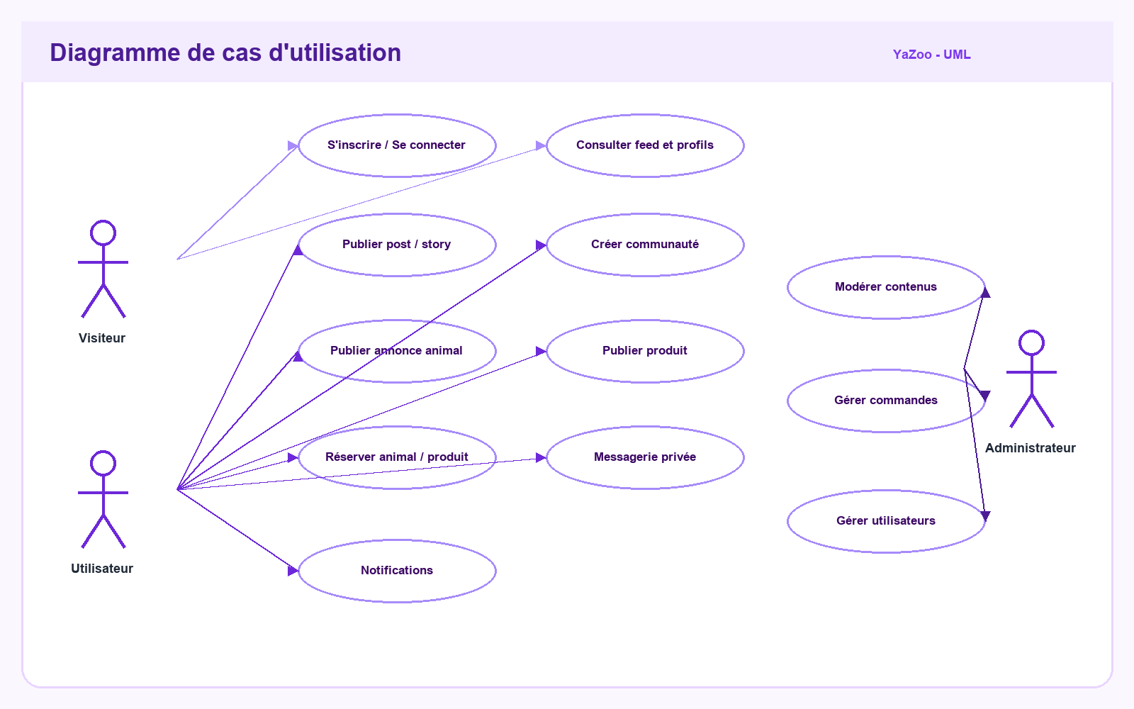
Figure 1 : Diagramme de cas d’utilisation YaZoo.
Le diagramme montre la séparation des responsabilités entre visiteur, utilisateur authentifié et administrateur. Les cas d’utilisation couvrent les modules réellement exposés par les routes API et les pages React.

Analyse technique
Couche | Technologies et rôle
Frontend | React, Vite, React Router, Axios, Tailwind CSS, Vitest, ESLint.
Backend | Laravel 12, Sanctum, Socialite, Policies, Resources, Form Requests, Notifications.
Données | MySQL pour les entités métier, migrations Laravel, relations Eloquent.
Temps réel | Laravel Echo, Pusher, channels privés pour notifications et messages.
Médias | Stockage public Laravel, URLs résolues par MediaStorage, CSP autorisant l’API Azure.
Déploiement | Dockerfiles frontend/backend, Nginx, Docker Hub, Azure App Service.

Architecture logicielle
L’architecture est organisée autour d’une séparation nette entre interface et API. Le frontend centralise les appels HTTP dans des modules API, tandis que Laravel expose des routes REST protégées par Sanctum et des politiques d’autorisation.
- Le dossier frontend/src/pages contient les pages principales : feed, profil, marketplace, communautés, réservations, messagerie, paramètres et administration.
- Le dossier frontend/src/api regroupe les clients métier : auth, posts, stories, animals, products, reservations, communities, messages et notifications.
- Le backend sépare Controllers, Requests, Resources, Policies, Models, Notifications et Supports pour conserver une architecture maintenable.

Architecture backend Laravel
Le backend fournit 80 routes recensées par artisan route:list. Les routes principales sont préfixées par /api et couvrent l’authentification, les posts, les médias, les stories, les annonces, les réservations, les communautés, la messagerie et l’administration.
Domaine API | Endpoints représentatifs
Auth | POST /api/auth/login, POST /api/auth/register, GET /api/auth/me, GET /api/auth/google.
Feed | GET/POST /api/posts, PATCH/DELETE /api/posts/{post}, commentaires, likes, stories.
Marketplace | GET/POST/PUT/DELETE /api/animals et /api/products.
Réservations | POST /reservations, approve, reject, cancel, complete, delivery-status, invoice.
Communautés | GET/POST/PUT /api/communities, join, leave, membership-requests.
Messages | GET/POST /api/conversations, GET conversation, POST messages.

Architecture frontend React
Le frontend est une SPA structurée en pages, composants UI, hooks, contextes et modules API. Les pages utilisent React Router, les hooks centralisent l’authentification, la langue, le thème et les notifications, et Axios impose l’URL API configurée par VITE_API_URL.
- AuthContext : restauration utilisateur, CSRF, login/logout/register, synchronisation état local.
- ThemeContext et I18nContext : mode clair/sombre et langue choisie dans les paramètres.
- PostCard et CommentList : rendu des médias, likes, réactions emoji, commentaires et réponses.
- MarketplaceCards et formulaires : création d’annonces avec FormData lorsque des fichiers sont présents.

Base de données
Table / modèle | Rôle
users | Comptes, profil, admin, téléphone, langue, Google OAuth, avatar et couverture.
posts | Publications sociales, médias, tags, visibilité et lien éventuel avec communauté.
comments / likes | Commentaires, réponses, réactions emoji et likes polymorphes.
animals / products | Annonces marketplace avec images, prix, statut, stock ou adoption.
reservations / reviews | Commandes, livraison, paiement, facture et avis.
communities / community_members | Groupes, confidentialité, rôles, statuts d’adhésion.
conversations / messages | Messagerie privée entre deux participants.
notifications | Notifications Laravel liées aux interactions métier.

Diagramme de classes
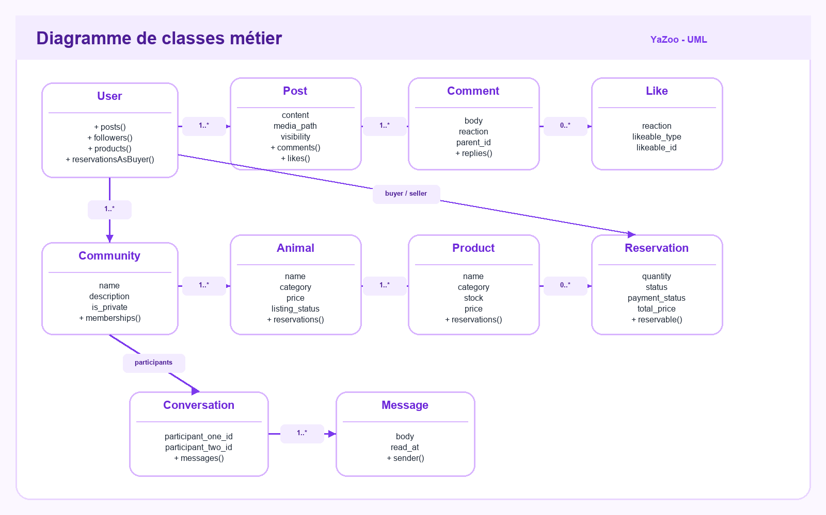
Figure 2 : Diagramme de classes métier YaZoo.
Le diagramme synthétise les relations Eloquent principales. Les réservations utilisent une relation polymorphe vers Animal ou Product. Les likes sont polymorphes et les commentaires supportent les réponses via parent_id.

Séquence d’authentification
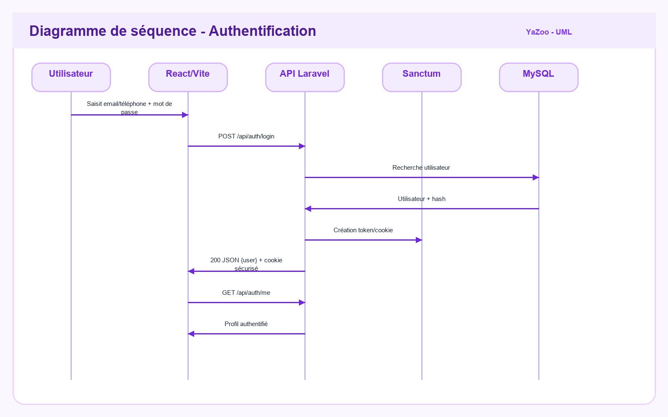
Figure 3 : Diagramme de séquence - authentification.
L’authentification passe par l’API Laravel, qui valide les identifiants, interagit avec MySQL et renvoie un utilisateur JSON avec un cookie/token sécurisé compatible Sanctum.

Séquence de publication avec média
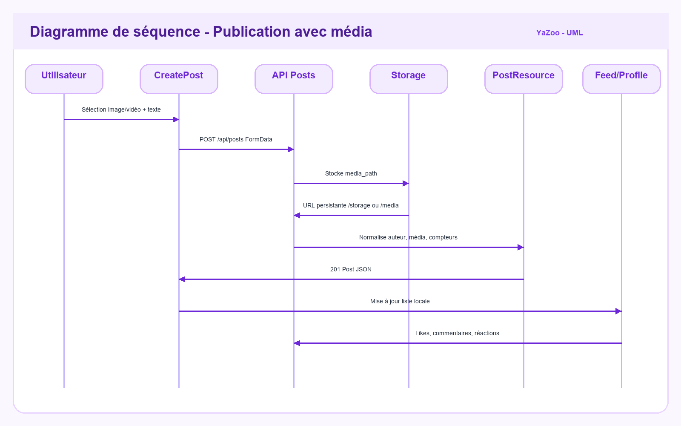
Figure 4 : Diagramme de séquence - publication avec média.
La création d’un post utilise FormData lorsque l’utilisateur joint une image ou une vidéo. Le backend stocke le fichier, persiste le chemin média, puis renvoie une ressource normalisée au feed et au profil.

Activité de réservation
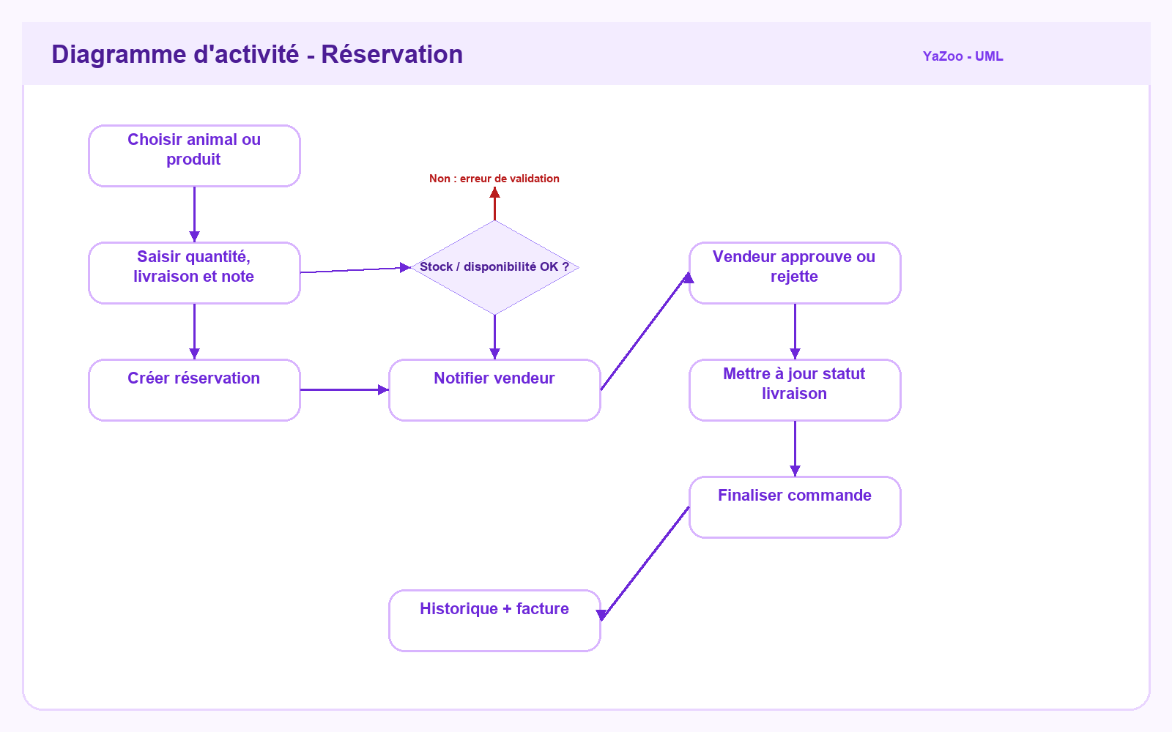
Figure 5 : Diagramme d’activité - réservation.
La réservation couvre la disponibilité, la création de demande, la notification vendeur, l’approbation ou le rejet, le suivi livraison et l’émission de facture dans l’historique.

Diagramme de déploiement
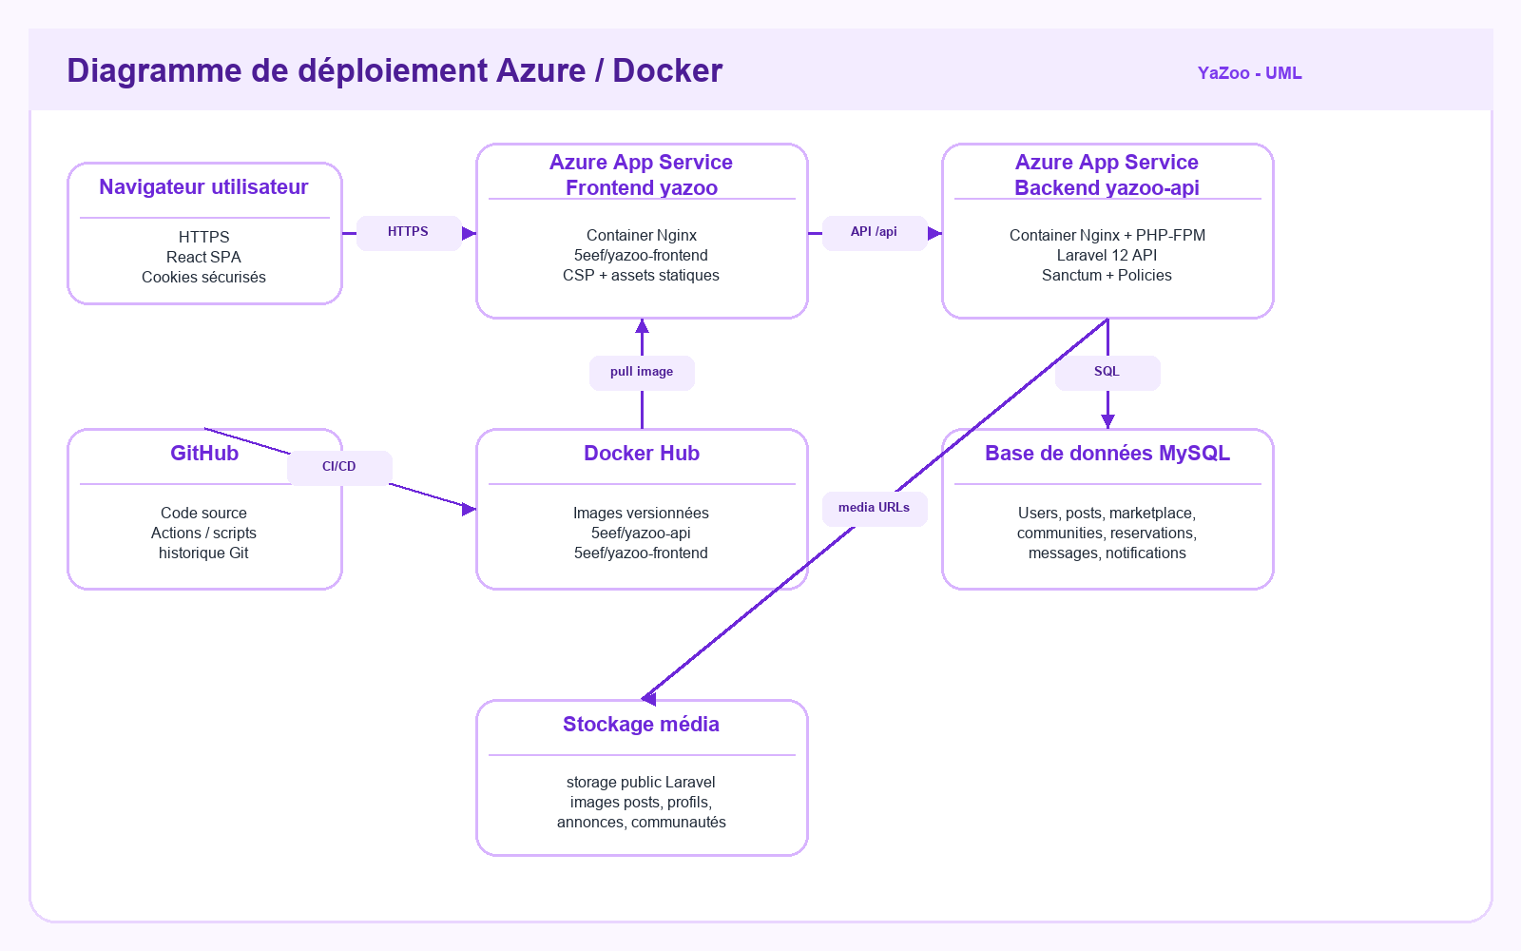
Figure 6 : Diagramme de déploiement Azure / Docker.
Le déploiement de production repose sur deux App Services Azure : le frontend Nginx sert la SPA, tandis que le backend exécute Laravel avec Nginx et PHP-FPM. Les images sont versionnées dans Docker Hub.

Réalisation du projet

Interfaces principales
- Landing page : présentation YaZoo, visuels animaliers, accès inscription/connexion.
- Feed : composer de posts/stories, liste dynamique, recherche, interactions et médias grand écran.
- Profil : couverture, avatar, statistiques followers/following/posts, publications récentes dynamiques et bouton de messagerie depuis un profil consulté.
- Marketplace : pages animaux et produits, formulaires de création, cartes, détails et réservations.
- Communautés : groupes disponibles, détail de communauté, confidentialité et publications de groupe.
- Paramètres : préférences utilisateur, thème et langue persistante.

Sécurité
- Sanctum protège les routes authentifiées et utilise cookies/tokens sécurisés.
- CORS autorise le frontend Azure et les environnements locaux configurés.
- SecurityHeaders et CSP réduisent les risques XSS, clickjacking et chargement de médias non autorisés.
- Policies Laravel contrôlent la modification/suppression des ressources appartenant aux utilisateurs.
- Les secrets ne doivent pas être versionnés ; les variables sensibles restent dans Azure App Settings ou .env local.

Dockerisation et déploiement
- Build de l’image backend depuis backend/Dockerfile avec Laravel, Nginx et PHP-FPM.
- Build de l’image frontend depuis frontend/Dockerfile avec Vite puis Nginx statique.
- Push des images vers Docker Hub sous le namespace 5eef.
- Configuration des App Services Azure yazoo et yazoo-api avec les tags Docker correspondants.
- Redémarrage, smoke tests HTTP et vérification CORS/API après déploiement.

Tests et validation
Type | Commande | Résultat observé
Backend | php artisan test | 71 tests passés, 418 assertions.
Routes API | php artisan route:list | 80 routes recensées, incluant auth, posts, communities, reservations, conversations.
Frontend lint | npm run lint | ESLint sans erreur bloquante.
Frontend tests | npm test -- --run | 22 tests passés.
Frontend build | npm run build | Build Vite production généré avec succès.
Production | curl Azure frontend/backend | Réponses 200 et CORS actif côté API.

Difficultés rencontrées et solutions
Difficulté | Cause | Solution appliquée
CORS bloquant les requêtes | Origine frontend non autorisée ou credentials absents. | Configuration CORS_ALLOWED_ORIGINS et supports_credentials.
Médias invisibles | CSP frontend et URL médias API. | CSP img-src/media-src autorisant yazoo-api et normalisation MediaStorage.
405 sur login/communautés | Appels vers mauvais domaine ou routes sans /api. | Client Axios centralisé vers VITE_API_URL.
Stats profil statiques | Valeurs hardcodées. | loadCount followers/following/posts et rendu dynamique.
Messagerie depuis profil | Contact privé non exposé. | Ouverture de conversation via recipient_id sécurisé.

Planification
Phase | Travaux réalisés
Analyse | Identification des acteurs, modules, routes et modèles.
Conception | UML, architecture API, schéma de données et flux métier.
Développement | Frontend React, backend Laravel, formulaires, médias, notifications.
Tests | PHPUnit, Vitest, lint, build, smoke tests production.
Déploiement | Docker Hub, Azure App Service, variables production et redémarrage.
Amélioration | Dark mode, i18n, Google OAuth, profil dynamique, communautés et messagerie.

Bilan technique
YaZoo présente une architecture suffisamment modulaire pour évoluer. Les modules fonctionnels sont isolés, l’API REST reste lisible, les données sont décrites par des migrations Laravel et les flux critiques sont couverts par des tests.
Le projet montre également une capacité de déploiement réelle : Docker, Azure App Service, configuration CORS/CSP, stockage des médias et vérifications de production.

Perspectives d’amélioration
- Ajouter un paiement en ligne avec un prestataire compatible Maroc.
- Migrer les médias vers Azure Blob Storage pour une scalabilité plus robuste.
- Renforcer la recherche avec indexation avancée et filtres géographiques.
- Ajouter une modération assistée et des signalements utilisateurs.
- Compléter l’i18n par une traduction exhaustive de tous les libellés.
- Mettre en place monitoring applicatif avec Application Insights.

Conclusion générale
Le projet YaZoo répond à un besoin concret : réunir dans une seule plateforme les usages sociaux, communautaires et commerciaux liés aux animaux. Le code analysé montre une solution full-stack fonctionnelle, structurée et déployable.
Les six diagrammes UML produits dans ce rapport synthétisent la vision fonctionnelle, les classes métier, les flux d’authentification, de publication, de réservation et le déploiement Azure.

Bibliographie et webographie
- Documentation Laravel : routing, Sanctum, Eloquent, Resources, Policies.
- Documentation React, Vite et React Router.
- Documentation Docker et Docker Compose.
- Documentation Microsoft Azure App Service.
- Code source local YaZoo analysé dans C:\Users\seef7\OneDrive\Desktop\YaZoo.

Annexes techniques

Commandes utiles
cd backend && php artisan test
cd backend && php artisan route:list
cd frontend && npm run lint
cd frontend && npm test -- --run
cd frontend && npm run build
docker build -f backend/Dockerfile -t 5eef/yazoo-api:<tag> .
docker build -f frontend/Dockerfile -t 5eef/yazoo-frontend:<tag> .

Glossaire
Terme | Définition
SPA | Application web monopage dont la navigation est gérée côté frontend.
API REST | Interface HTTP structurée autour de ressources et méthodes standard.
Sanctum | Solution Laravel pour authentification API par cookies ou tokens.
CSP | Content Security Policy, politique limitant les sources de scripts, images et médias.
Docker | Format de packaging permettant de déployer l’application avec ses dépendances.
App Service | Service Azure d’hébergement d’applications web et containers.

